Typové prvky interiéru
N1

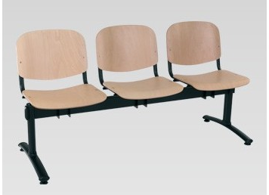

MULTISEDÁK 3 MÍSTA ( celkem 3ks )
- konstrukce kovová lakovaná ( tmavě šedá barva )
- sedák + opěrák mořená překližka ( buk )

N2
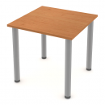
N2a(2.350Kč) - STŮL JÍDELNÍ / JEDNACÍ ( celkem 8ks ) – rozměr 700 x 700mm, laminovaná deska hraněná ABS hranou, 4 kovové nohy s rektifikací , povrch prášková barva tmavě šedá

N2b(2.520Kč ) - STŮL JÍDELNÍ / JEDNACÍ ( celkem 2ks ) – rozměr 1400 x 700mm, laminovaná deska hraněná ABS hranou, 4 kovové nohy s rektifikací , povrch prášková barva tmavě šedá

N2c(3.600Kč) - STŮL JÍDELNÍ / JEDNACÍ ( celkem 4ks ) – rozměr 1400 x 700mm, laminovaná deska hraněná ABS hranou, čelní svislá deska 1400 x 600mm, kovové nohy s rektifikací , povrch prášková barva tmavě šedá

N3

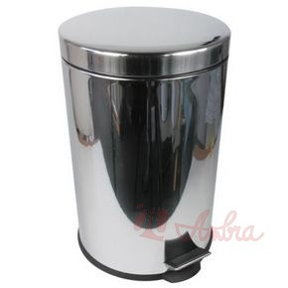

KOŠ NA ODPADKY Ambra 20litrů ( celkem 3ks ) – broušená nerez

N4

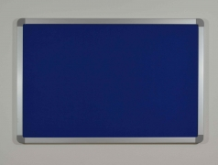

NÁSTĚNKA ( celkem 3ks ) – š.1500 x v.1000mm, textilní filcový povrch , hliníkový eloxovaný rám

N7

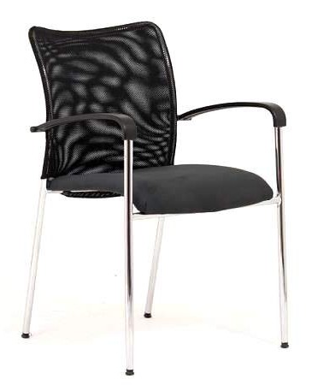
ŽIDLE ( celkem 9ks ) – sedák čalouněný, síťovina na opěráku, konstrukce chromovaná

N8
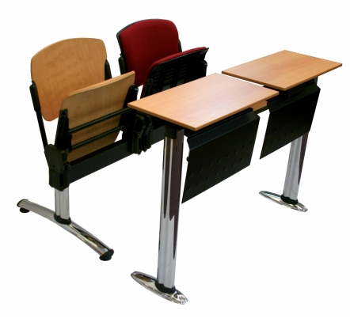
POSLUCHÁRENSKÁ LAVICE ( 2místa celkem 14ks, 3místa celkem 22ks ) – sklopné sedátko překližka mořená , pracovní stolek pevný š.450mm laminovaný , kovová konstrukce prášková barva , dvojmístné a trojmístné sestavy např. Versa

N9

ŘEČNICKÝ PULT
ŘEČNICKÝ PULT ( celkem 1ks )– š.700 x hl.450 x v.1200mm , dřevěný z laminované LTD desky.

N10

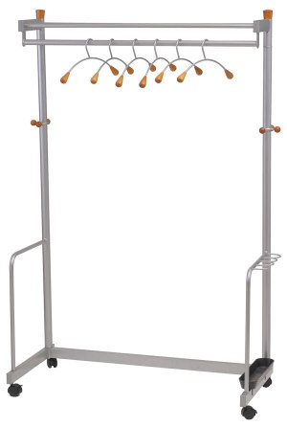

POJÍZDNÝ ŠATNÍ VĚŠÁK ( celkem 6ks ) – š.1140 x hl.550 x v.1800mm , kovová konstrukce, přemístitelná, s horní policí, držákem na deštníky

N11

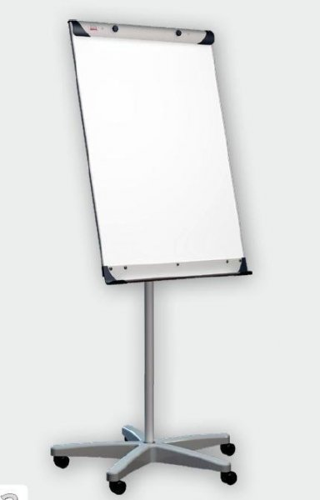
MOBILNÍ FLIPCHART ( celkem 1ks ) – 660 x 1000mm, magnetický povrch, odkládací lišta, lišta pro uchycení bloku

N12

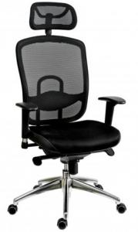
KANCELÁŘSKÁ ŽIDLE ( celkem 2ks ) – černá síťovina na opěráku, bederní opěrka, synchronní mechanismus s nastavením síly protiváhy

N13

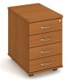
KANCELÁŘSKÝ KONTAJNER ( celkem 2ks ) – š.440 x hl.600 x v.600mm, korpus těla z LTD desek s ABS hranami, korpusy zásuvek kovové s práškovou barvou, vnitřní vedení kovové s valivým uložením.

N14

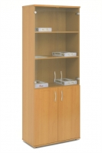

SKŘÍŇ ( celkem 1ks ) – š.740 x hl.370 x v.1900mm , laminovaná dřevotřísková deska, rektifikační patky, uzamykatelná

N15

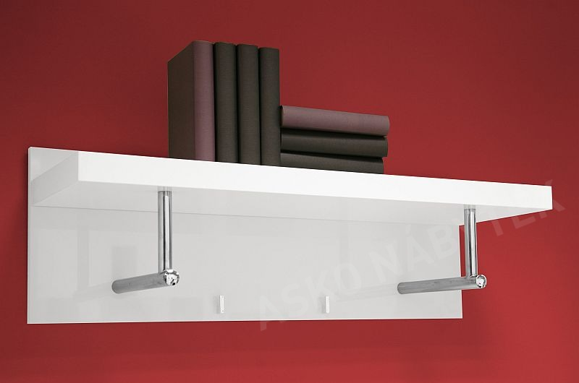

VĚŠÁK ( celkem 1ks ) – š.900 x hl.300 x v.300mm , laminovaná dřevotřísková deska, police

N16
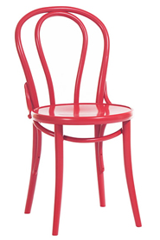
ŽIDLE ( celkem 24ks ) – dřevěná, lakovaná konstrukce

N17
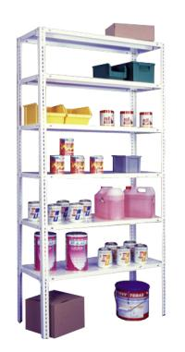
REGÁL ( celkem 1ks ) – šroubovaný celokovový, nosnost 100kg, povrchová úprava komaxit bílý , rozměr š.1200 x hl.500 x v.1800

K1
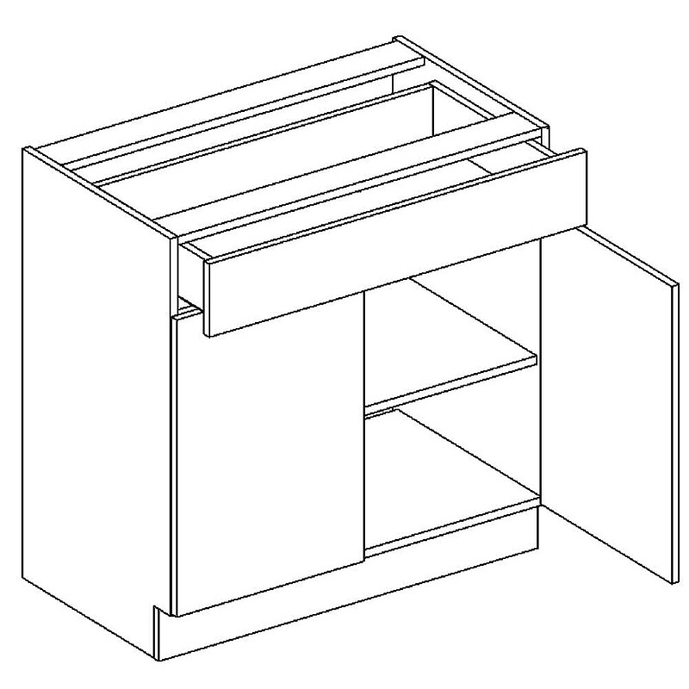
SPODNÍ SKŘÍŇKA ( celkem 1ks ) – 800 / 600 mm, výška 860mm
K2

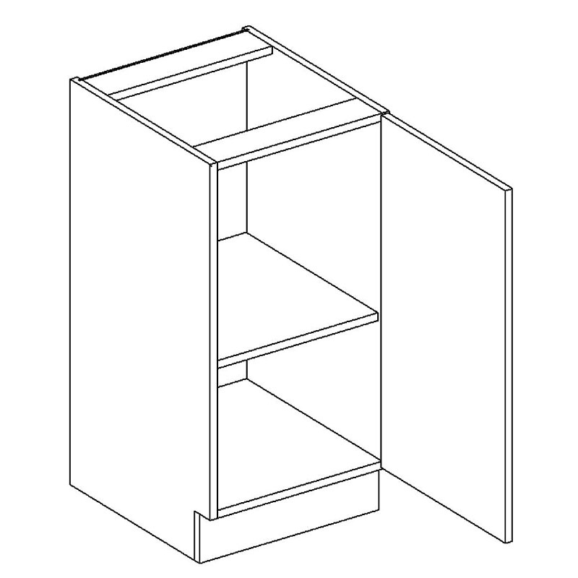
SPODNÍ SKŘÍŇKA ( celkem 2ks ) – 600 / 600 mm, výška 860mm

K3

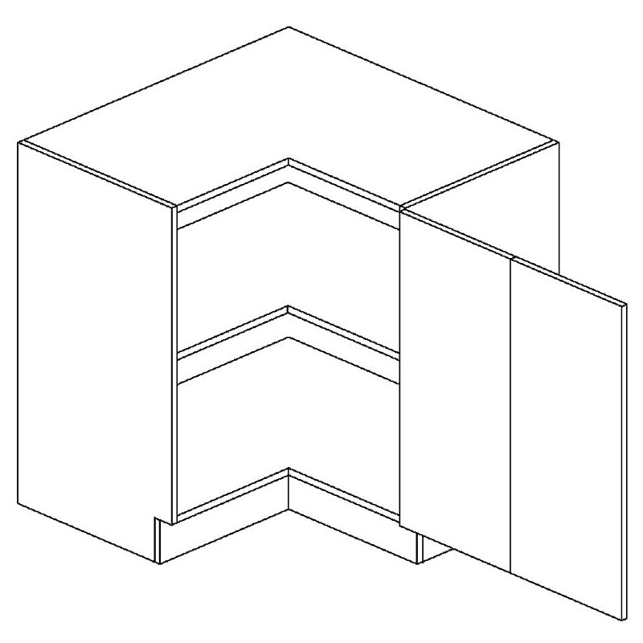
SPODNÍ SKŘÍŇKA ROHOVÁ ( celkem 2ks ) – 900 / 900 mm, výška 860mm

K4
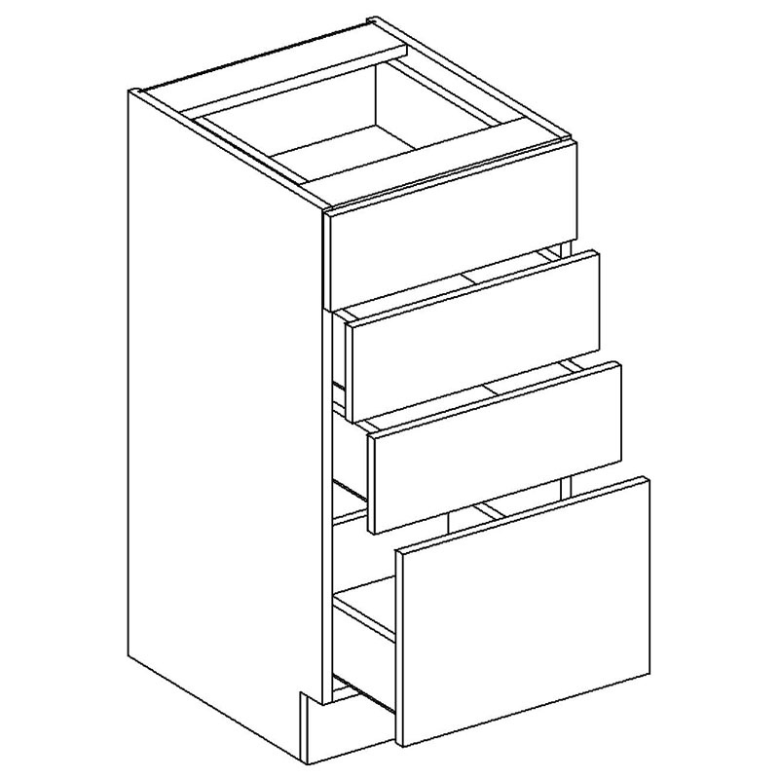

SPODNÍ SKŘÍŇKA ( celkem 1ks ) – 600 / 600 mm, výška 860mm

K5
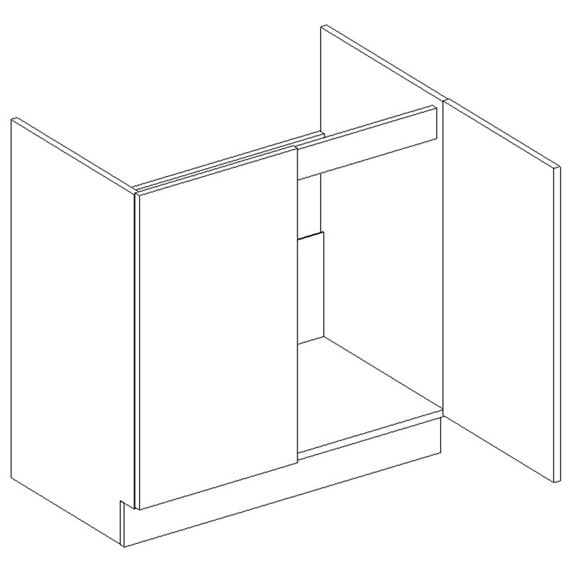

SPODNÍ SKŘÍŇKA POD DŘEZ ( celkem 1ks ) – 1200 / 600 mm, výška 860mm

K6
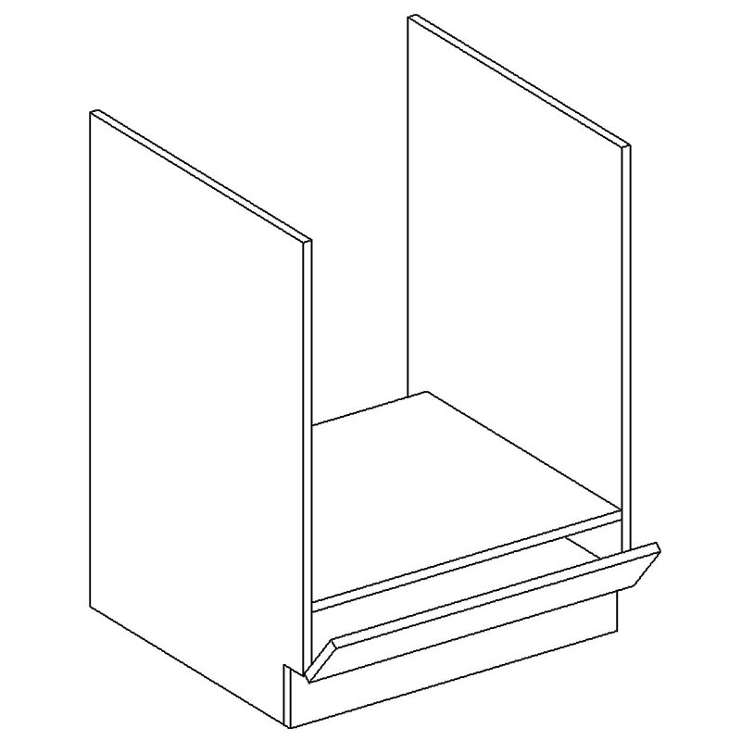

SPODNÍ SKŘÍŇKA NA MYČKU ( celkem 1ks ) – 600 / 600 mm, výška 860mm

K7
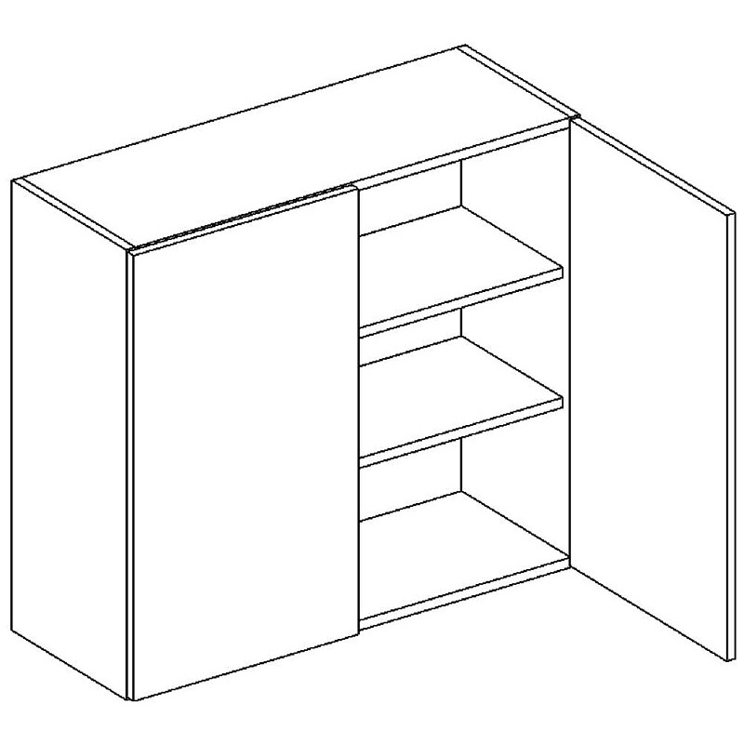

HORNÍ SKŘÍŇKA ( celkem 1ks ) – 800 / 320 mm, výška 720mm 1KS

K8
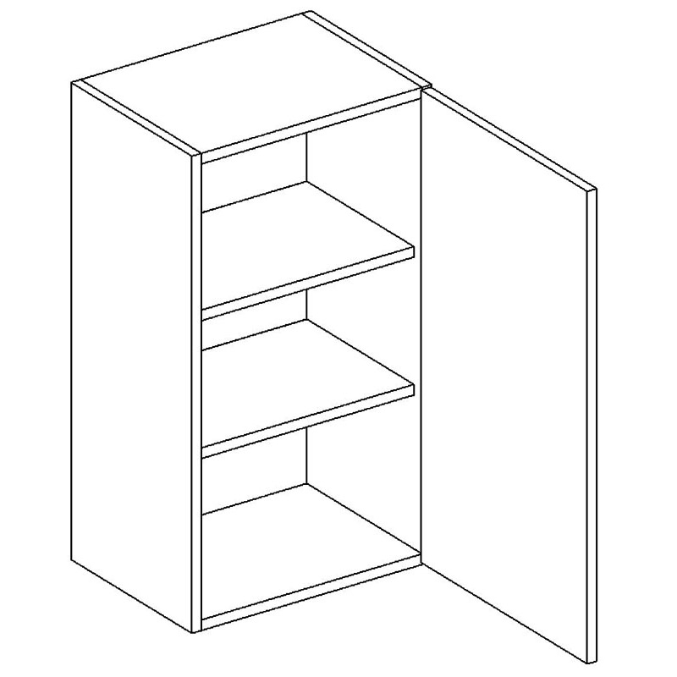

HORNÍ SKŘÍŇKA ( celkem 4ks ) – 600 / 320 mm, výška 720mm
K9
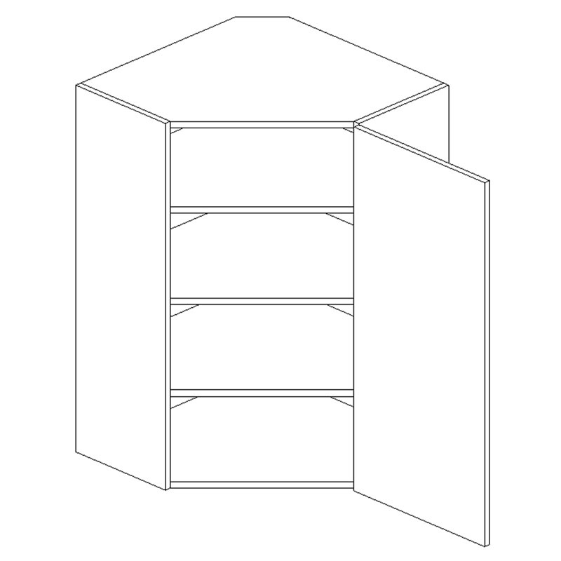2ks
HORNÍ SKŘÍŇKA ( celkem 2ks )– 600 / 600 mm, výška 720mm
K10
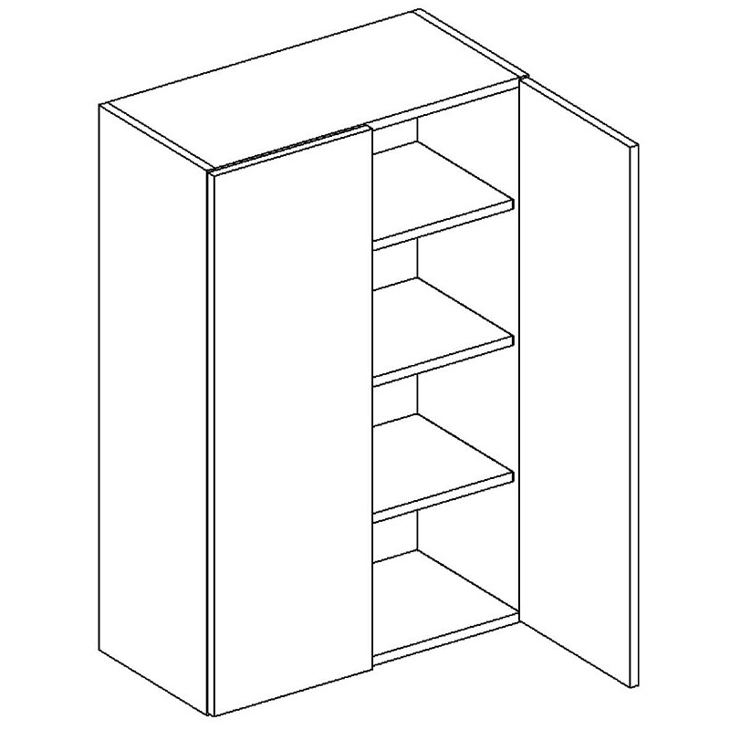
HORNÍ SKŘÍŇKA ( celkem 1ks ) – 1200 / 320 mm, výška 720mm
Pozn.
Délka pracovní desky cca.8m
Materiál – korpusy skříněk z LTD 16mm , dvířka MDF desky. Regulovatelné nohy , kovové úchytky .

K11
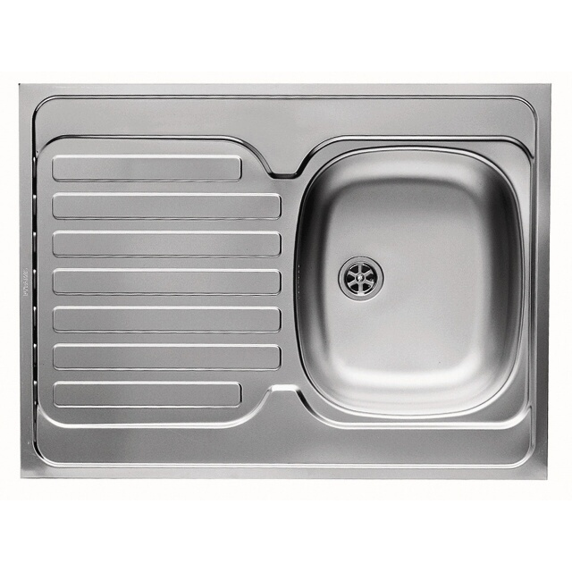
Oboustranný nerezový dřez ( celkem 1ks ) – 800 x 600mm

K12

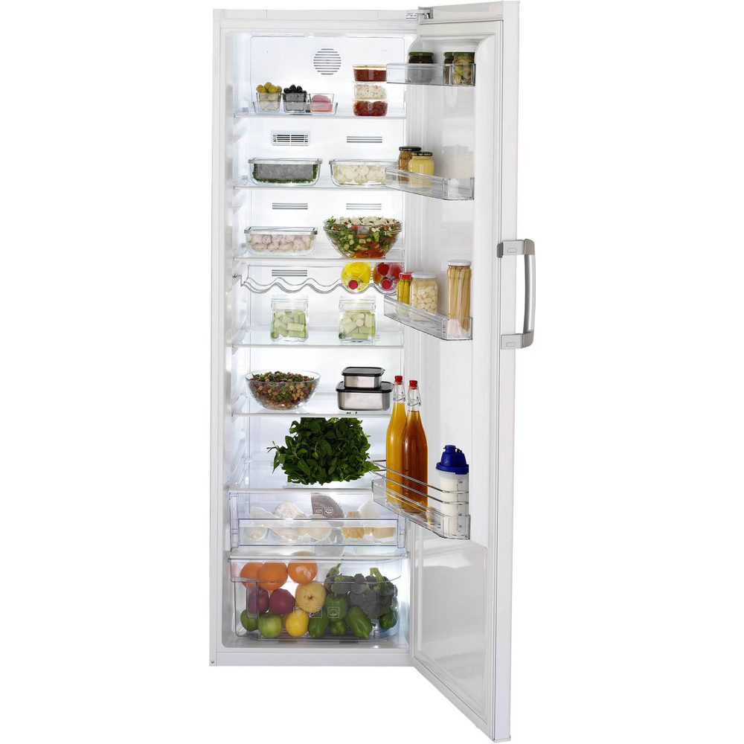
Celkem 2ks
Lednička monoklimatická, energetická třída A+, automatické odmrazování, objem 350 litrů, 5 skleněných polic, hlučnost 37 dB, možnost otočení otevírání dveří, LED vnitřní osvětlení
600 x 600 x 1850 mm

K13

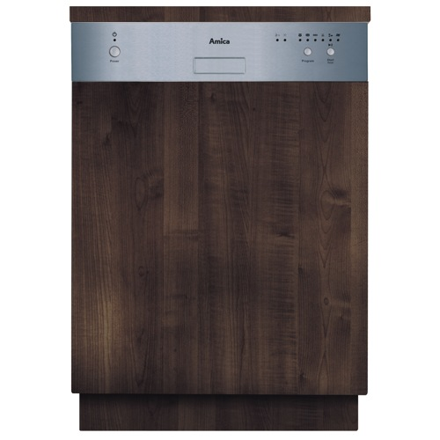
MYČKA NÁDOBÍ
Celkem 1ks
14 jídelních souprav, 4+1 AUTOprogram, 4 teploty, spotřeba: 10 l vody, 0,83 kWh
600 x 600 x 820 mm

K14

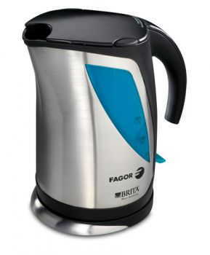
Celkem 2ks
Varná konvice
* Příkon: 2400 W
* Objem: 1.7 l

K15

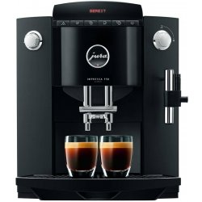
Kávovar ( celkem 1ks )
Přikon: 1450 W Objem zásobníku na vodu: 1,9 l Objem zasobniku kavy: 200 g
16 porcí

K16

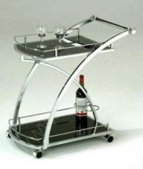
SERVÍROVACÍ STOLEK

K17

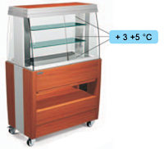

CHLADÍCÍ VITRÍNA např. TRENDY VT– rozměr 1070 x 650 x 165mm, příkon 520W, napájení 230V

Z1
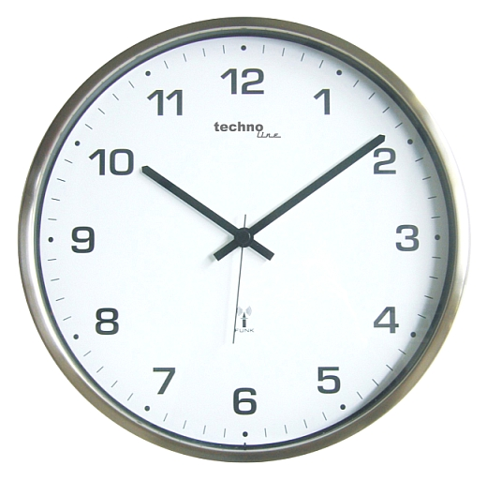

NÁSTĚNNÉ HODINY ø50mm ( celkem 3ks ) – kovové, ciferník bílý, bezobslužné

D1
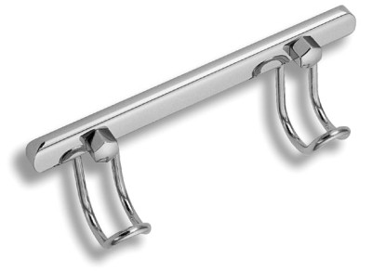

DVOJHÁČEK ( celkem 7ks ) – DÉLKA 11cm, pochromovaná mosaz

D2
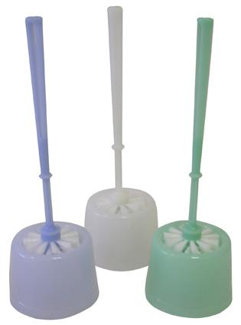

WC štětka ( celkem 5ks ) - plast

D3

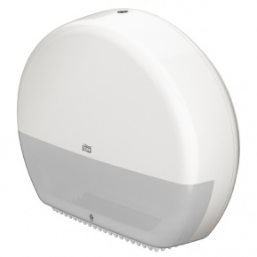

ZÁSOBNÍK NA TOALETNÍ PAPÍR ( celkem 5ks ) – toaletní papír do ø26 cm, plast, např. Tork

D4

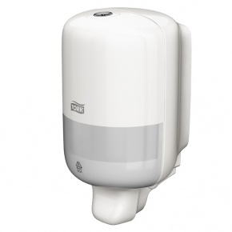

DÁVKOVAČ MÝDLA ( celkem 3ks ) – 1,1l , PLAST , např. Tork
D5

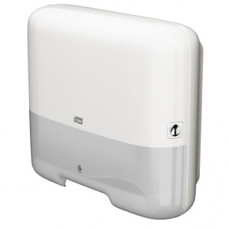

Zásobník skládaných ručníků velký ( celkem 3ks ) - plast, např. Tork

D6

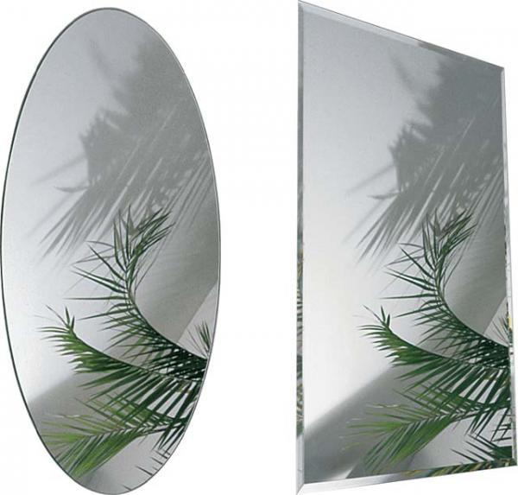

ZRCADLO D6a …40/60cm ( celkem 2ks ) – lepené na obklad
ZRCADLO D6b …40/60cm ( celkem 1ks ) – sklopné pro imobilní kabiny

D7

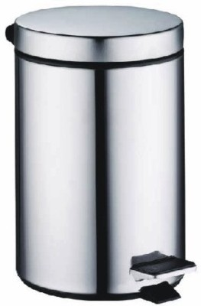

ODPADKOVÝ KOŠ – 5L ( celkem 6ks ) - kulatý , nášlapný , lesklá nerez

D8

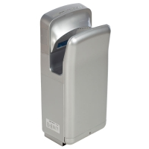
Tryskový osoušeč rukou Jet Dry
( Celkem 4ks )
El. příkon 650W motor vysoušeče 1350W ohřívač vzduchu
Hmotnost 11 kg
Instalace nástěnná
Napětí 230V / 50Hz (9A)

H1(800Kč )
SKŘÍŇ NA HASÍCÍ PŘÍSTROJ

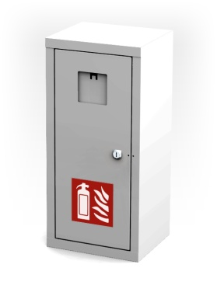

SKŘÍŇ NA HASÍCÍ PŘÍSTROJ ( 6kg ) 26/22/56cm ( Celkem 4ks )
- lakovaná v bílé barvě
- schránka na klíč
- uzamykání cylindrickým zámkem
- piktogram

